**PRAKTIKUM PEMROGRAMAN BERBASIS WEB A**



Oleh :

Nama : Zahra Jane Arnecia

NPM : 4522210028

**Dosen:**

**Adi Wahyu Pribadi, M.Kom.**

**S1 – Teknik Informatika**

**Fakultas Teknik Universitas Pancasila**

**2024/2025**

* Bagaimana tampilan utama?

Menampilkan Tampilan Utama

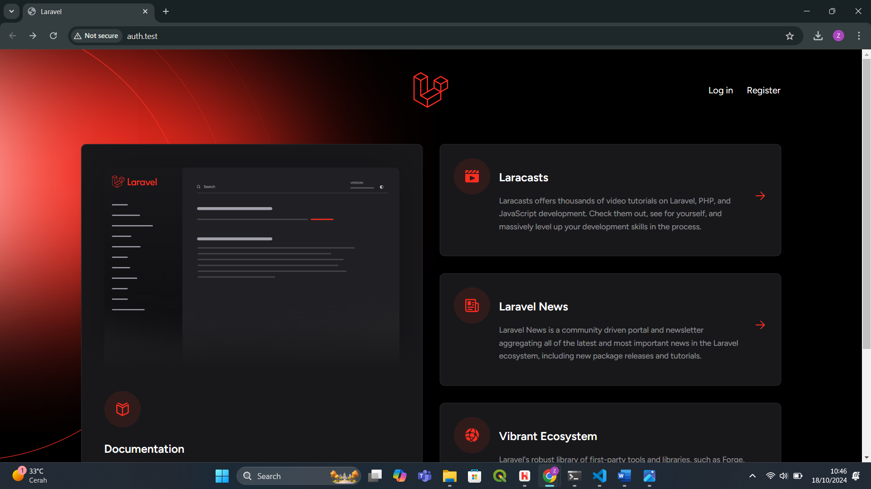

* Jalankan proses register

Menampilkan Proses Register

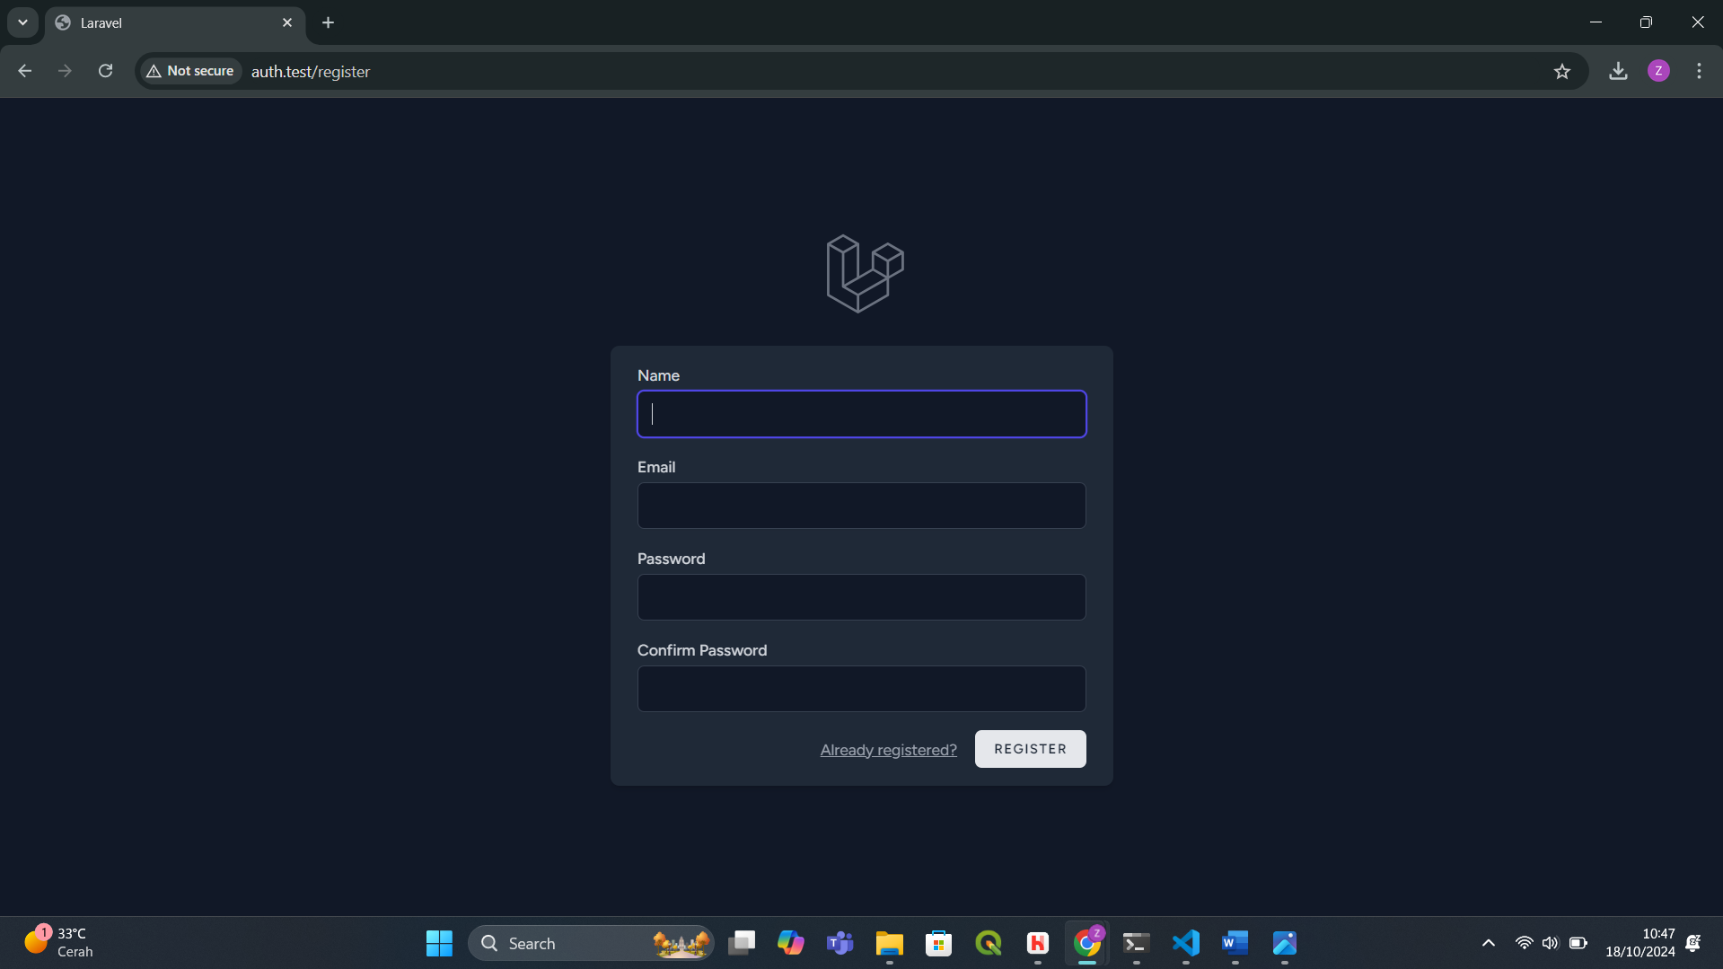

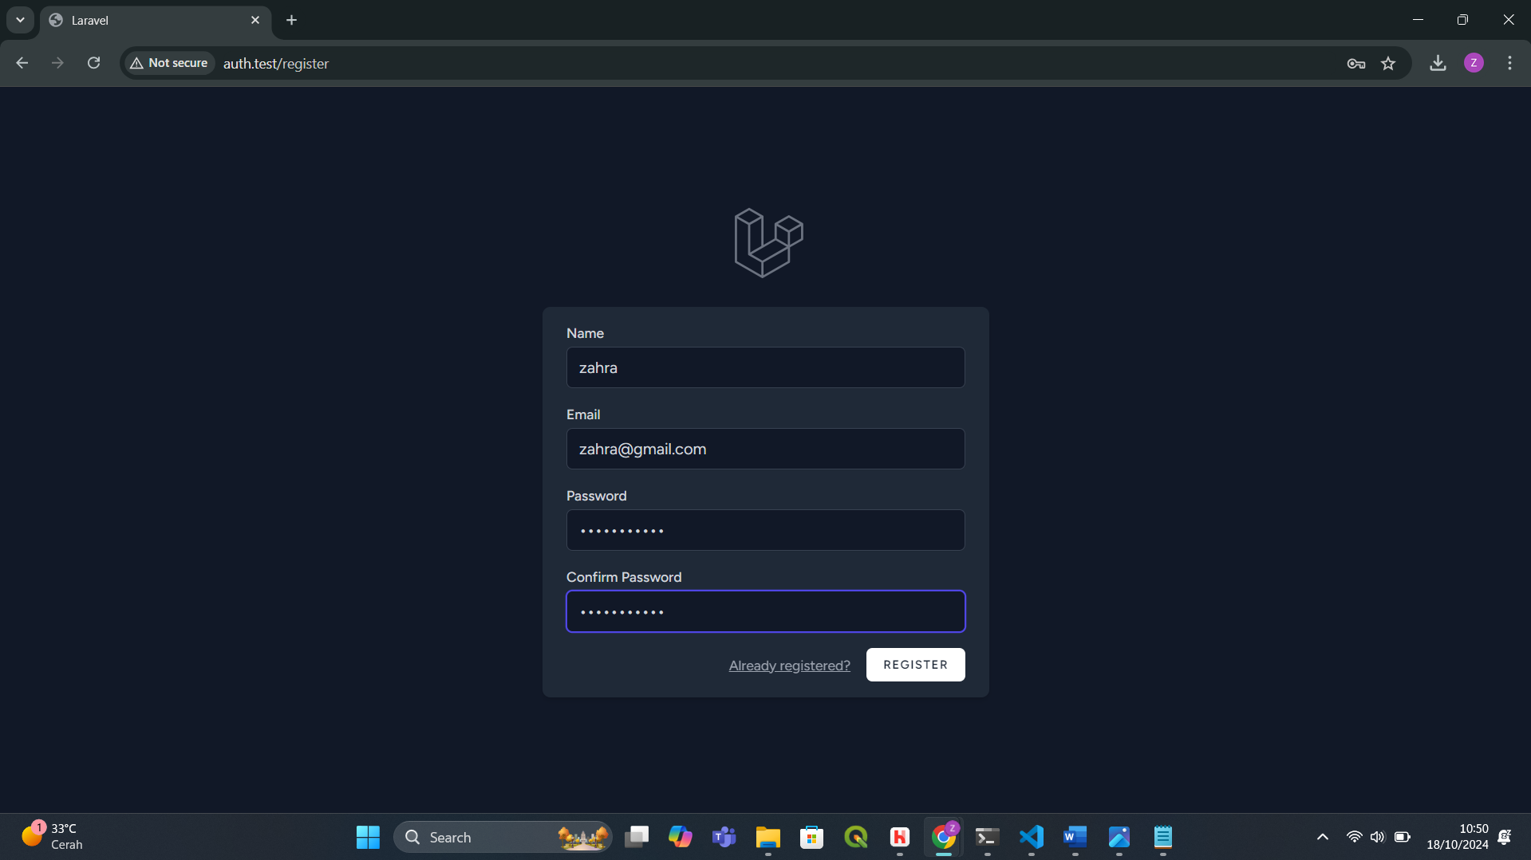

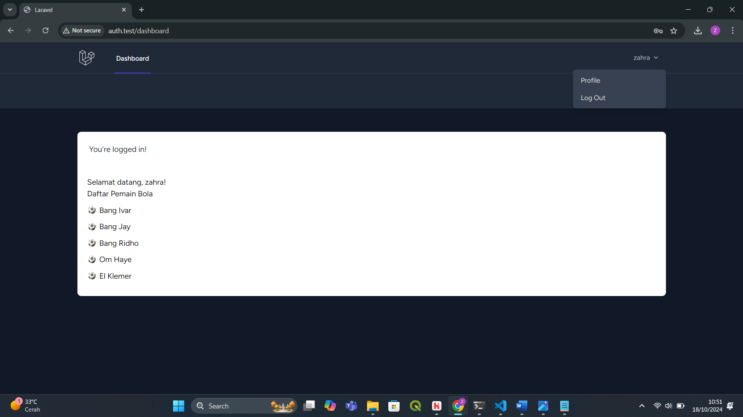

* Jalankan proses login

Menampilkan proses login

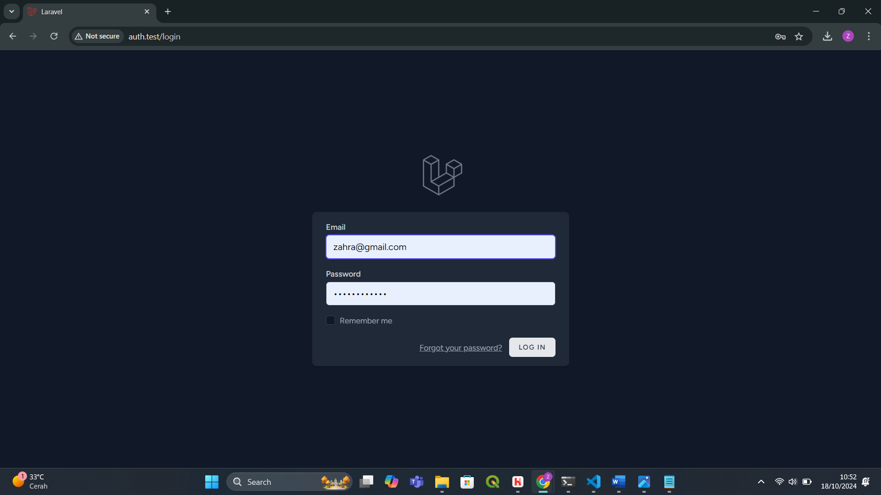

* Jalankan proses logout

Menampilkan proses logout dengan klik “Log Out”

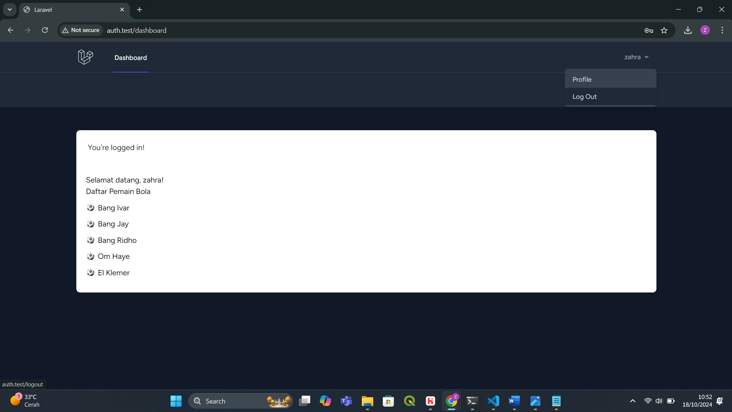

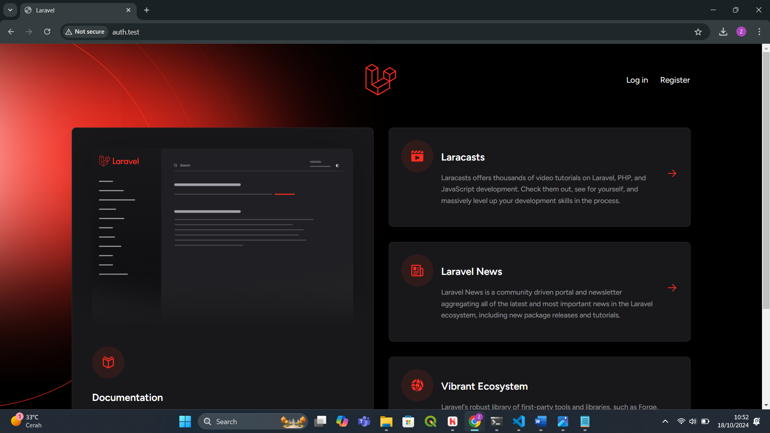

* Bagaimana tampilan dashboard?

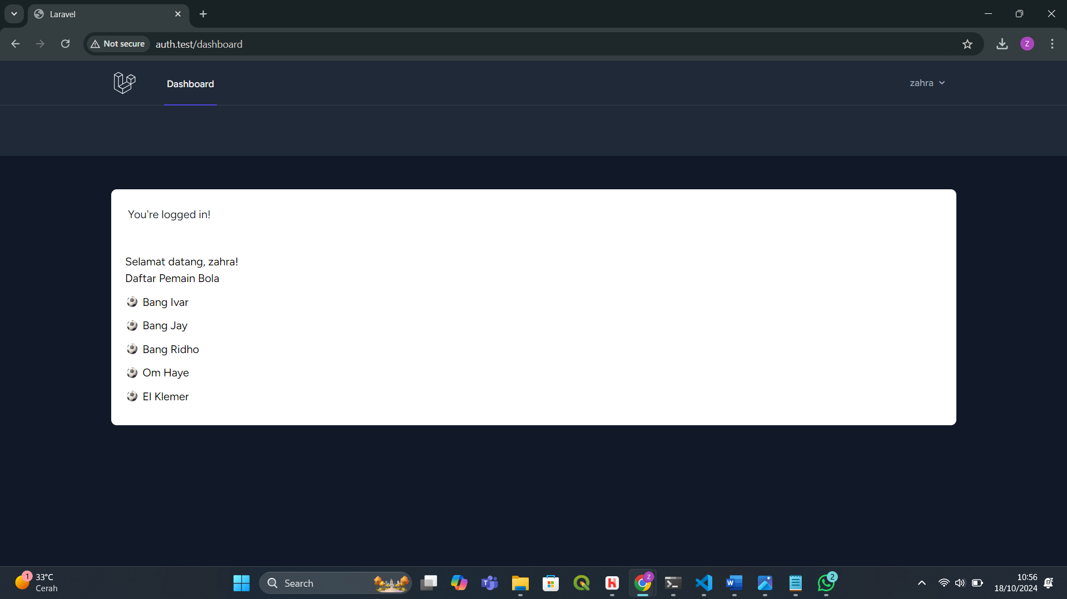

Pelajari penerapan otorisasi dengan Laravel Breeze! Dan buatkan rangkumannya

Diketahui *Laravel Breeze* dapat digunakan untuk autentikasi yang didalam nya terdapat adanya registrasi, login, verifikasi email, password serta pengaturan ulang pada password. Pada praktikum kalbi ini saya menggunakan Herd untuk penggunaan Laravel Breeze, adanya integrasi yang dilakukan menggunakan Herd Laravel Breeze dapat membuat proses setup environment menjadi lebih sederhana, dan dapat dengan mudah digunakan untuk project-project selanjutnya.